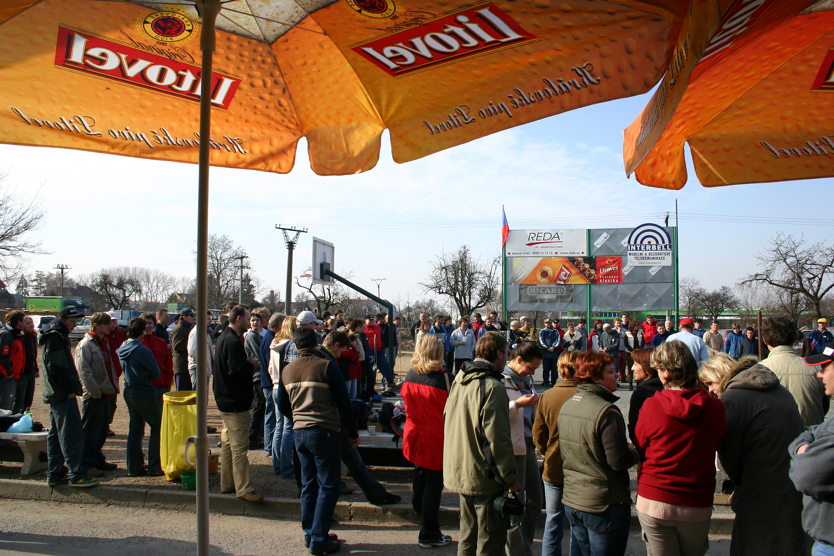

XVIII. ročník

MORAVIA PETANQUE OPEN
PRESTIGE turnaj v pétanque trojic
GP pivovaru Litovel
„MAESTRO 2016“
sobota 02. 04. 2016 - PRESTIGE

místo konání : Brno- Slatina, Černozemní ul.
Boulodrome SLOPE Brno
GPS: 49.1763553N, 16.6835472E
prezentace : 8,15 – 8,45 hod.
zahájení : 9,00hod.
startovné : 200,-Kč/ osobu s licencí ČAPEK
8,- Euro/ pers.
junioři 50,-Kč
delegát :
hlavní rozhodčí : Jan Mikel
ředitel turnaje : František Harašta
pořadatelé : R. Přikrylová, Simona Tesařová, Petr Janík

hrací systém : swiss systém + k.o
(podle počtu přihlášených družstev)
hra na časový limit 60 min + 1 nához
hrací plochy : 37 hřišť s různorodým povrchem
potvrzení účasti : do 1. dubna 2016, nejlépe prostřednictvím web.
stránek
nebo e-mailem slope@volny.cz
upozornění : turnaj je určen pro registrované hráče a hra
je povolena pouze s homologovanými koulemi
limit 75 tripletů!
občerstvení : v areálu boulodromu
ceny : PRIZE MONEY
Poháry, věcné ceny
v režii pivovaru LITOVEL

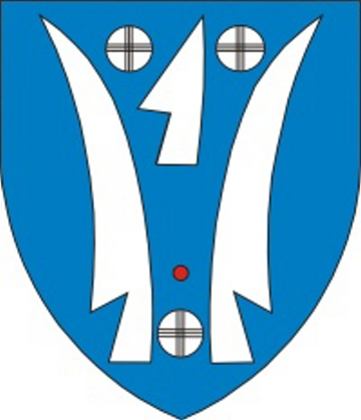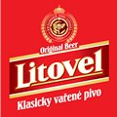

Srdečně zve SLOPE Brno a pivovar Litovel

